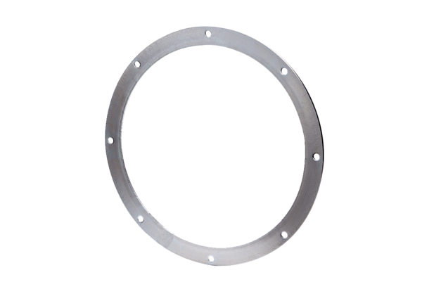Protuprirubnica GF 40Jedinica za pakiranje: 1 komAsortiman: C
Broj artikla: 0056.0006Proizvođač: MAICO

